|  |
| --- |
| **Raumplanung** |
|  |
| **Handbuch** |

|  |  |  |  |
| --- | --- | --- | --- |
| **Änderungsnachweis** | | | |
| Datum | Revision | Bearbeiter | Kommentar |
| 19.05.2020 | 1 | Bamberger | Entwurf |
| 05.10.2020 | 2 | Bamberger | Fortschreibung für Terminfinder |
| 05.10.2021 | 3 | Bamberger | Fortschreibung für Terminreservierung |

**Inhaltsverzeichnis**

Einleitung 2

Termin anfragen 2

Terminübersicht/Planungsübersicht 2

Räume filtern 3

Ansichtswechsel 4

Terminübersicht als Liste 4

Terminfinder 5

Raumübersicht 6

Hilfsmittelübersicht 6

Anfragenverwaltung 6

Administration 7

# Einleitung

Die neue Raumplanung des NJZKO ermöglicht es Räume transparent zu verwalten. Sie wird von der IT-Abteilung des OVG ständig weiterentwickelt. Aktuell ist es noch notwendig zur Buchung von Terminen eine E-Mail zu versenden. Bitte verwenden Sie einen aktuellen Browser wie Google Chrome oder Mozilla Firefox, da der Internet Explorer nicht mehr unterstützt wird. Unter [http://rema.ovgvg.jmrlp.de](http://rema.ovgvg.jmrlp.de/) haben Sie die Möglichkeit sich zu informieren ob Räume belegt sind und wie lange. Zusätzlich können Sie die angezeigten Räume filtern und zwischen Monats-, Wochen- und Tagesansicht wechseln. Ihre Startseite ist hierbei die Planungsübersicht. Über die Navigation an der linken Seite können Sie auf andere Ansichten wechseln. Rechts oben sehen Sie den ersten Buchstaben Ihres Namens, diesen Menüpunkt können Sie anklicken um Informationen zu Ihrem Profil im Programm zu erhalten.

# Termin anfragen

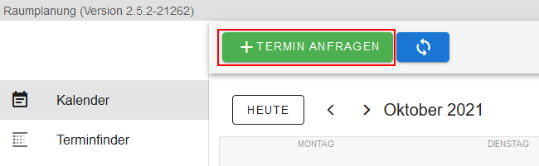

Wenn das Feature „Termine reservierbar“ aktiviert ist können alle Benutzer mit Leserecht auch selbst Termine als Anfrage eintragen. Nach deren Erstellung werden jene zur Bearbeitung autorisierten Benutzer benachrichtigt und können die Anfrage bestätigen, verweigern oder verschieben

# Terminübersicht/Planungsübersicht

Über die Pfeile (< >) neben dem aktuellen Monat können Sie zwischen den einzelnen Monaten wechseln. Über den Heute-Knopf links daneben gelangen Sie mit einem Klick wieder auf den aktuellen Tag.

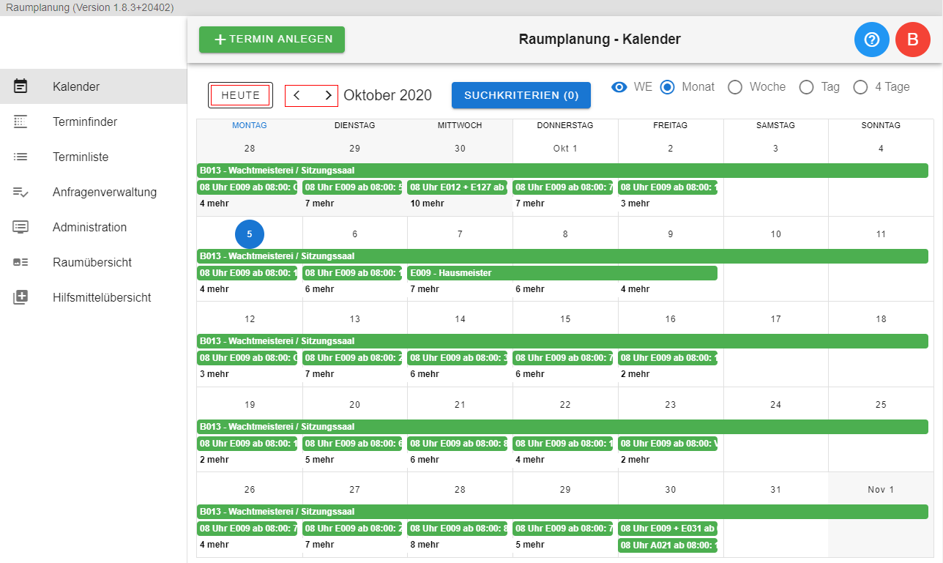

Hier sehen Sie die Planungsübersicht in der alle Termine der einzelnen Räume sichtbar sind.

## Räume filtern

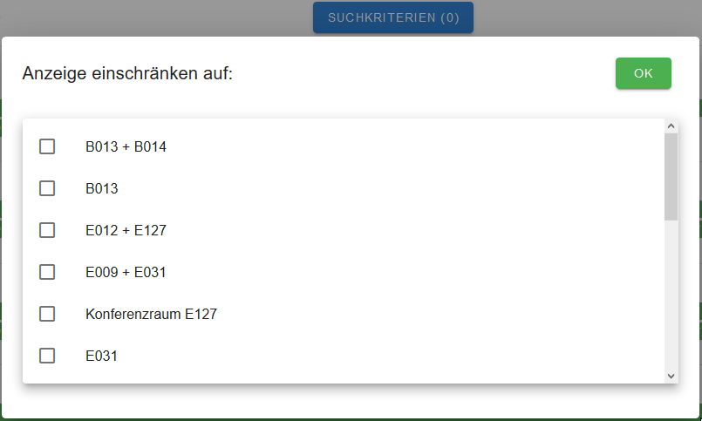

Sie können die Menge der sichtbaren Termine verkleinern durch die Wahl von Suchkriterien. Somit haben Sie die Möglichkeit nur noch Termine der jeweils ausgewählten Räume anzuzeigen. Bestätigen Sie Ihre Auswahl bitte mit Ok.

## Ansichtswechsel

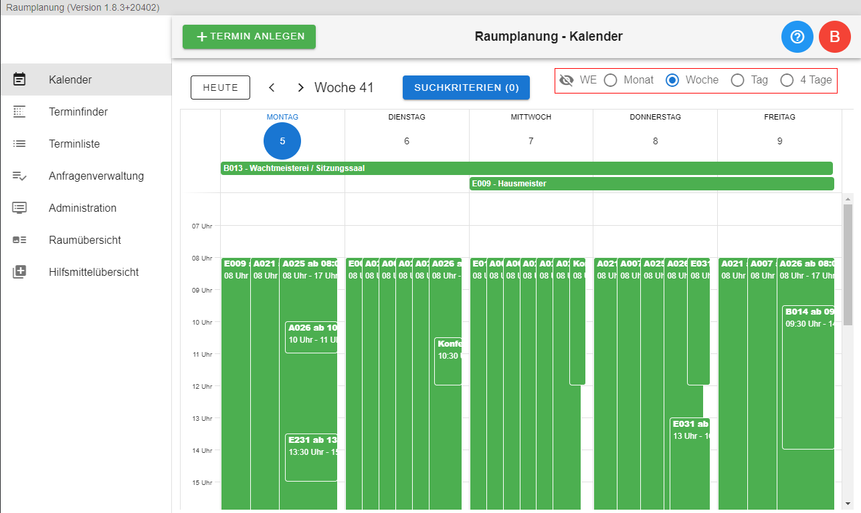

Sie können die sichtbaren Termine auch chronologisch eingrenzen über die Schaltflächen rechts oben. Mit der Option „WE“ für Wochenende können Sie Samstage und Sonntage verbergen bzw. sichtbar machen. Außer der Monatsansicht stehen Ihnen auch die Wochen-, Tages- und 4 Tagesansicht zur Verfügung.

Indem Sie die kalendarische Zahl eines Tages anklicken gelangen Sie ebenfalls in die Tagesansicht. Wenn Sie einen Termin, hier grün im Bild, anklicken sehen Sie die Details zu diesem.

# Terminübersicht als Liste

In der Ansicht Terminübersicht werden alle Termine in einer Liste angezeigt. Durch Anklicken der Zeilenüberschriften können Sie die Sortierung festlegen. Vergangene Termine sind standardmäßig ausgeblendet und können über das „blaue Auge-Symbol“ eingeblendet werden. Über die Checkbox „Zeige nur meine Termine“ reduzieren Sie die Liste auf die Termine in denen Sie als Ansprechpartner eingetragen sind. Mit dem Freitext-Filter im oberen rechten Bereich können Sie dafür sorgen, dass nur noch Termine sichtbar sind, welche die von Ihnen eingegebenen Buchstaben enthalten.

Der Filter oben rechts kann verwendet werden um nur noch Termine anzuzeigen, für welche eine Unterstützergruppe Hilfsmittel bereitstellen muss. Er ermöglicht es den Unterstützergruppen einen Überblick zu behalten. Ist der Filter aktiv so werden die benötigten Hilfsmittel je Termin als gelbe Rechtecke in der Liste eingeblendet.

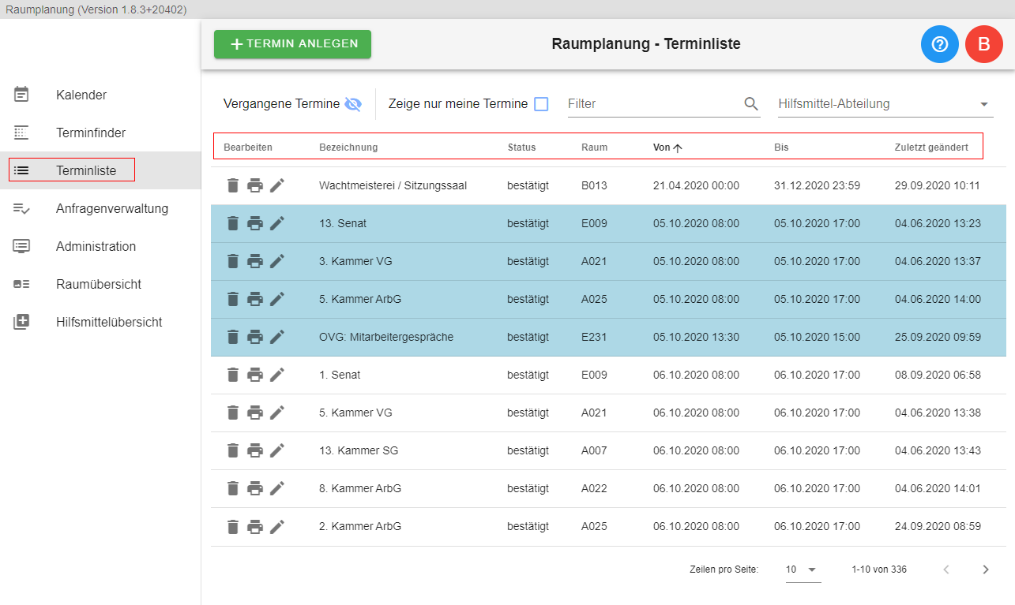

## Terminfinder

Die Ansicht Terminfinder ermöglicht es die Ressourcenauslastung je einzelner Ressource pro Zeiteinheit zu betrachten. Stunden in welchen die Ressource belegt ist werden dunkelgrau dargestellt, freie in Weiß. Die Ansicht kann auf einen Tag (Standard) oder auf fünf Tage begrenzt werden. Links oben in der Ansicht befindet sich das Eingabefeld “Namensfilter”, hier können die unten sichtbaren Ressourcen nach enthaltenen Buchstaben und Zahlen gefiltert werden. Die Eingabe “A0” würde bspw. dazu führen das nur noch Räume angezeigt werden, welche diese Kombination an einer beliebigen Stelle enthalten.

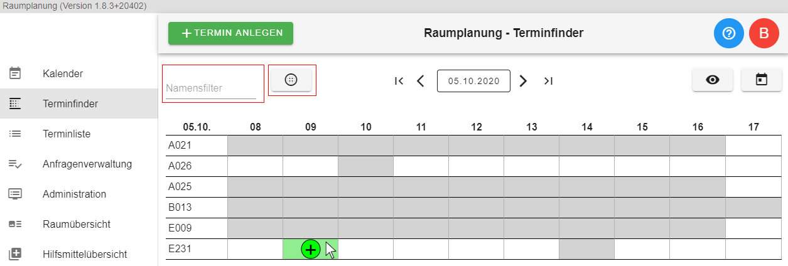

Der Button rechts vom Namensfilter blendet Räume ohne Termin ein und wieder aus.

Über die freien Stunden kann bei entsprechender Berechtigung und Konfiguration der Anwendung direkt ein Termin erstellt bzw. angefragt werden. Im sich daraufhin öffnende Formular ist dann die Ressource, der Tag und die Anfangszeit schon vorausgewählt.

Links von oben nach unten stehen die Namen der Räume und auf der oberen Achse sind die Stunden zu sehen, welche über den Augen-Button 2. v. links auch auf 24 Stunden ausgeweitet werden können.

Oben rechts befindet sich der Button um zwischen Tages- und Wochenansicht umzuschalten.

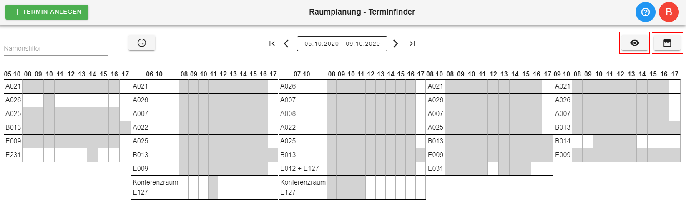

Der sichtbare Zeitraum kann geändert werden mit Hilfe des Datum-Button oben in der Mitte. Die Pfeile innere links und rechts von diesem verschieben den Zeitraum je um einen Tag, die äußeren um 7 Tage.

# Raumübersicht

Die Raumübersicht zeigt alle vorhandenen Räume sowie alle gespeicherten Informationen über diese.

# Hilfsmittelübersicht

Die Hilfsmittelübersicht zeigt alle vorhandenen Hilfsmittel sowie welche Unterstützergruppe je Hilfsmittel verantwortlich ist.

# Anfragenverwaltung

Die Anfragenverwaltung ist nur sichtbar für berechtigte Benutzer und bei entsprechender Konfiguration der Anwendung. Sie ermöglicht es berechtigten Personen angefragte Termine zu bestätigen, verweigern oder zu verschieben.

# Administration

Die Administration ist nur sichtbar für berechtigte Benutzer. Hier können neue Ressourcen (Räume) zum System hinzugefügt werden. Bestehende Ressourcen bearbeitet. Ebenso ist dies mit Hilfsmitteln und den Personenkreisen möglich, welche die Hilfsmittel bereitstellen.

